Sprint 5 oplevering

Het volgende stond op de planning voor deze sprint (zie verslag sprint 4):

* Programmeren totaalgezondheid per vijand
* Programmeren tonen gezondheidsmeter per vijand
* Programmeren tonen gezondheidsmeter beschadigde vijanden
* Programmeren aftrek gezondheid na raak schot
* Programmeren bijwerken gezondheidsmeter na raak schot
* Programmeren begrenzing terrein
* Programmeren schadepercentage per vijand
* Programmeren schade toebrengen aan kasteel bij aanraken kasteel door vijand

Het volgende is gelukt**:**

* Programmeren totaalgezondheid per vijand
* Programmeren tonen gezondheidsmeter per vijand
* Programmeren tonen gezondheidsmeter beschadigde vijanden
* Programmeren aftrek gezondheid na raak schot
* Programmeren bijwerken gezondheidsmeter na raak schot

(Zie volgende pagina voor vervolg)

Hier is een schermafbeelding van de klasse die zal worden gebruikt per vijand (algemeen script, dit wordt per vijand ingesteld):

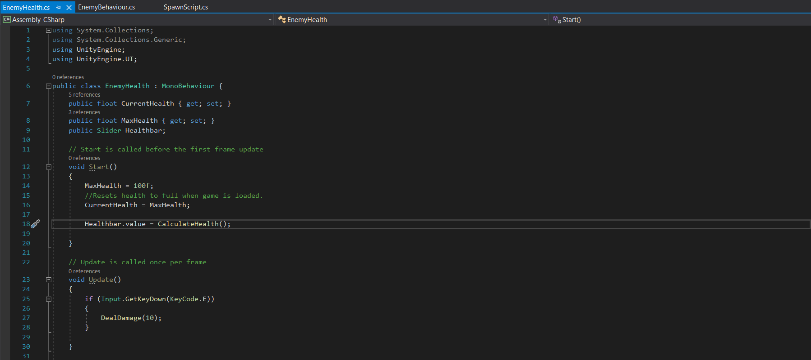

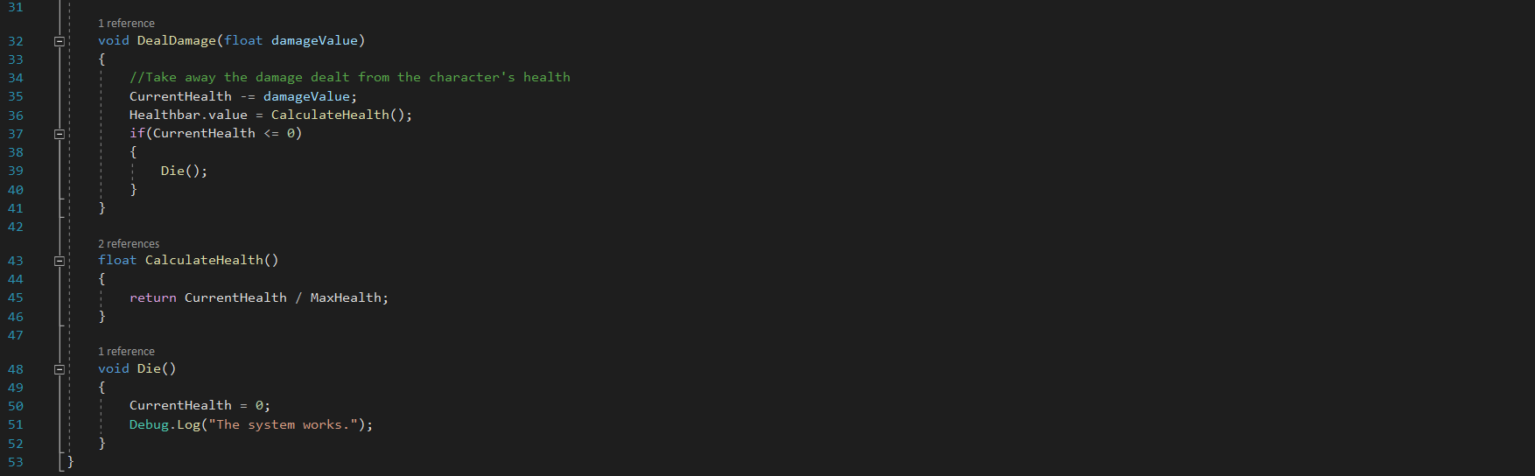

Dit is de klasse die de gezondheid regelt, er zijn 3 variabelen: Currenthealth en Maxhealth spreken voor zich, de Slider klasse is een specifieke klasse van Unity. Dit is een instelbare en makkelijk aanpasbare balk, ik heb gekozen voor deze aanpak omdat het tijd bespaart, het design is goed en er hoeft weinig aan te gebeuren.

De gezondheid wordt bijgewerkt en getoond, alleen nog niet zoals het uiteindelijk moet volgens de eisen (op het moment wordt het geregeld door op een knop te drukken, ik ga het aanpassen zodat de balk reageert op het klikken van de muis van speler).

De CalculateHealth functie regelt hoeveel er afgetrokken moet worden van de balk. De “Die” functie wordt aangeroepen als de gezondheid 0 is. Als alles straks werkt zal de vijand liggen en niet meer bewegen (advies: denk nog eens na over het verwijderen van vijanden na een bepaald aantal minuten. Er wordt erg veel, misschien te veel, van het systeem gevraagd als alles moet worden behouden).

Link naar clip om aan te tonen dat de gezondheidsbalk werkt: <https://gyazo.com/c67e74a04fb3fb0f20e36a78a6516280> (er wordt op E gedrukt (voor nu) elke keer dat de balk naar beneden gaat).

Het volgende is **niet** gelukt:

* Programmeren begrenzing terrein
* Programmeren schadepercentage per vijand
* Programmeren schade toebrengen aan kasteel bij aanraken kasteel door vijand

Waarom is dit niet gelukt:

Doordat mijn planning voor sprint 3 erg optimistisch was, werd ik genoodzaakt dingen te verschuiven. De sprint die in de vakantie gepland stond werd niet opgeleverd omdat de inhoud niet logisch was. Er moest een testplan komen maar er was nog niet veel te testen.

Het programmeren van de schadepercentages per vijand is (nog) niet gelukt, omdat ik 4 verschillende scripts per vijand moet maken en deze moet koppelen aan de modellen. Ook moeten deze nog individueel ingesteld worden.

**Openstaand:**

* Animeren van soldaten & tanks (**geen onmiddelijke prioriteit**)
* Programmeren begrenzing terrein
* Programmeren schadepercentage per vijand
* Programmeren schade toebrengen aan kasteel bij aanraken kasteel door vijand
* Programmeren bewegen vizier (links-rechts)
* Programmeren bewegen vizier (boven-onder)
* Programmeren raakvlak vizier
* Programmeren teruggeven gezondheid kasteel (1%)
* Programmeren timer regeneratie
* Programmeren scorebord
* Programmeren dat dode vijanden niet van het scherm worden verwijderd
* Programmeren percentage gezondheid aftrekken
* Programmeren tonen nieuwe gezondheid
* Het schrijven van het testplan